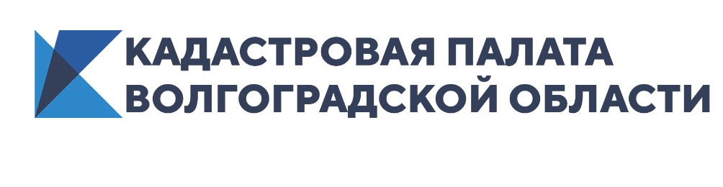

Волгоградцы все чаще уточняют границы своих участков
В Волгоградской области более 550 тыс. земельных участков имеют установленные границы. Доля учтенных в Едином государственном реестре недвижимости (ЕГРН) земельных участков с установленными в соответствии с действующим законодательством границами составляет 58,9 %.
«Это значит, что владельцы земли не просто установили ограждение своего участка, но и приобрели уверенность в своем праве на него. Проведенная по всем нормам и с учетом интересов всех соседей процедура межевания практически исключает не только возможность оспорить установленные границы, но и само желание их оспаривать. Кроме того, заблаговременно сделанное межевание позволяет упростить и ускорить продажу, дарение, наследование недвижимости», – отмечает и. о. директора Кадастровой палаты по Волгоградской области Наталья Бирюлькина.
Процедура оформления координат земельных участков возложена непосредственно на их владельцев и носит заявительный характер. Чтобы установить точные границы своего участка, нужно обратиться к кадастровому инженеру. Он подготовит межевой план, согласует границы с соседями.
Кадастровые работы проводятся как по заказу самого собственника, так и на основании государственных или муниципальных контрактов на проведение комплексных кадастровых работ.
Результатом межевания будет внесение в реестр недвижимости сведений о границах участка. Поэтому необходимо проследить, чтобы по заявлению, которое подается вместе с межевым планом в любом офисе МФЦ или через сайт Росреестра, регистрационный орган принял положительное решение. График работы и адреса офисов МФЦ можно уточнить по единому справочному телефону: 8(800) 100-34-34 (звонок бесплатный).

Ответственный за взаимодействие
Кадастровой палаты
по Волгоградской области
со средствами массовой информации Елена Золотарева

